МУНИЦИПАЛЬНОЕ АВТОНОМНОЕ ОБЩЕОБРАЗОВАТЕЛЬНОЕ УЧРЕЖДЕНИЕ
СРЕДНЯЯ ОБЩЕОБРАЗОВАТЕЛЬНАЯ ШКОЛА № 64
ЛЕНИНСКОГО РАЙОНА г. ЕКАТЕРИНБУРГА

ПРИНЯТО  на педагогическом совете  МАОУ СОШ № 64  Протокол № от  « » 202 г. | Утверждаю  Директор МАОУ СОШ № 64  Н.Н.Бурляева  Приказ №  от « » 20 г.
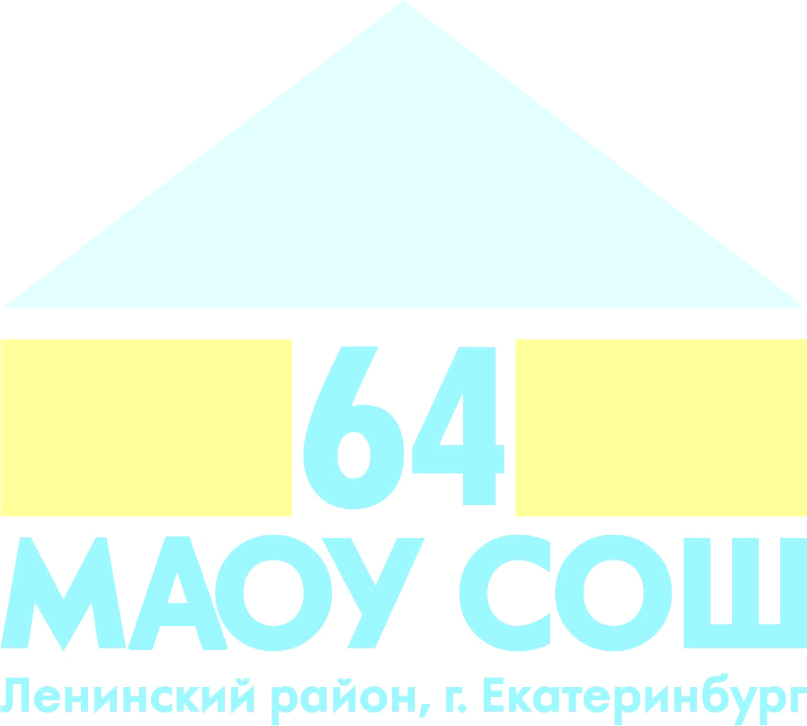

ПОЛОЖЕНИЕ
об открытом школьном турнире
МАОУ СОШ № 64
«Юный химик»

Положение
об открытом школьном турнире «Юный химик» для обучающихся 8-10 классов муниципальных образовательных организаций города Екатеринбурга

Общие положения
- Настоящее положение определяет порядок организации и проведения школьного турнира «Юный химик» для обучающихся 8-10 классов муниципальных общеобразовательных организаций города Екатеринбурга (далее – Мероприятие) в 2025/2026 учебном году.
- Организация и проведение Мероприятия регламентируются Федеральным Законом Российской Федерации от 29.12.2012 № 273-ФЗ «Об образовании в Российской Федерации», Указом Президента РФ от 21.07.2020 № 474 «О национальных целях развития РФ на период до 2030 года», Постановлением Правительства Российской Федерации от 17.11.2015 № 1239 «Об утверждении Правил выявления детей, проявивших выдающиеся способности, сопровождения и мониторинга их дальнейшего развития», нормативными актами Департамента образования Администрации города Екатеринбурга, муниципальных образовательных организаций.
- Учредителем Мероприятия является Департамент образования Администрации города Екатеринбурга.
- Организатором Мероприятия является МАОУ СОШ № 64 (далее – Организатор).
- Информация о Мероприятии (положение, ссылка для регистрации, программа проведения, информация о составе жюри, состав участников и результаты каждого этапа и Мероприятия в целом) оперативно размещается на официальном сайте Организатора школа64.екатеринбург.рф в специализированном разделе Мероприятия (далее – страница Мероприятия).

Цели и задачи Мероприятия
- Мероприятие проводится с целью развития в муниципальном образовании «город Екатеринбург» комплекса условий для выявления, сопровождения и поддержки одаренных детей, реализации их личностного потенциала, социализации, профессионального самоопределения.
- Задачи:
- активизация познавательной, интеллектуальной и творческой инициативы одаренных детей в освоении научных, технических знаний;
- развитие ключевых компетенций, мотивации к практическому применению предметных знаний;
- выявление и поддержка способностей и талантов у детей и молодежи;
- помощь в научном и профессиональном самоопределении участников;
- воспитание, социальная поддержка становления и развития высоконравственного, ответственного, творческого, инициативного, компетентного гражданина России;
- распространение эффективных педагогических практик организации результативной познавательной деятельности одаренных детей.

Условия организации и порядок проведения Мероприятия
- Мероприятие проводится в рамках развития компетенций Science skills естественнонаучной предметной области.
- Сроки проведения Мероприятия.
Мероприятие проводится в два этапа:
Отборочный этап: 13.04.2026.
Заключительный этап: 16.03.2026.
Сроки подачи заявки на участие: 6-11.04.2026.
Сроки приема выполненных заданий: 13.04.2026.
Экспертиза (работа жюри) отборочного этапа: 13.04.2026.
Экспертиза (работа жюри) заключительного этапа: 16.04.2026.
Подведение итогов: 16.04.2025.
Награждение участников, победителей и призеров заключительного этапа: 16.04.2026.
- Участники Мероприятия: обучающиеся 8-10 классов муниципальных образовательных организаций, подведомственных Департаменту образования города Екатеринбурга.
Возрастные группы участников: 8 класс; 9 класс; 10 класс.
- Форма участия: командная.
- Квоты участия от одной образовательной организации:
- не более 1 команды в каждой возрастной группе (всего не более 3 команд).
Состав команды:
- 3 обучающихся одной возрастной группы;
- приветствуется наличие названия, эмблемы, отличительных знаков.
Организатор оставляет за собой право по окончании сроков подачи заявки на участие в Мероприятии увеличить квоты участия от одной образовательной организации за счет неиспользованных квот.
- Организация Мероприятия.
Мероприятие проводится в два этапа: отборочный и заключительный.
14.1. Отборочный этап проводится дистанционно.
Отборочный этап состоит из одного тура: «Малая олимпиада».
14.2. Заключительный этап проводится очно на базе Организатора.
Заключительный этап состоит из 3 туров:
№ 1 «Блиц-конкурс «Химические цепочки»»;
№ 2 «Химическая викторина»;
№ 3 «Экспериментальная химия».
Заключительный этап проводится по направлениям:
№ 1 «Теоретическая химия»;
№ 2 «История химия»;
№ 3 «Экспериментальная химия».
Количество и состав участников заключительного этапа согласованно определяется Оргкомитетом и жюри на основании рейтинга результатов участников отборочного этапа.
- Содержание этапов.
Содержание и сложность заданий соответствуют Федеральным государственным образовательным стандартам, классу обучения участников, целям и видам деятельности с одаренными детьми.
15.1. Отборочный этап.
Участникам отборочного этапа предлагается выполнить задание одного тура «Малая олимпиада». Задание представляет собой выполнение теста, состоящего из 15 заданий по химии.
Тест состоит из трех частей:
- первая: участникам необходимо выбрать один правильный ответ;
- вторая: необходимо установить соответствие между элементами ответа;
- третья: необходимо дать развернутый ответ, привести полное решение задачи или дополнить ответ необходимыми данными.
Задания выполняются участниками по возрастным группам:
8 классы: первоначальные химические понятия, химическая символика, номенклатура веществ, химические свойства оксидов, кислот, оснований и солей, способы получения веществ, расчеты по химическим уравнениям;
9 классы: основные классы неорганических соединений, способы разделения смесей веществ, получение и свойства важнейших неорганических соединений;
10 классы: основные понятия органической химии, номенклатура органических соединений (тривиальная, рациональная, систематическая), расчеты по уравнениям реакций с участием органических соединений, зависимость свойств веществ от состава и строения.
Задания выполняются коллективно всеми участниками команды.
Продолжительность выполнения заданий: 60 минут.
Получение и отправка заданий участниками на странице Мероприятия в режиме доступа по ссылке.
Оценивание выполненных заданий осуществляется в соответствии с критериями, установленными Организатором и указанными в настоящем положении (п. 19).
По результатам экспертизы Оргкомитетом и жюри составляется рейтинг участников отборочного этапа и формируется список участников заключительного этапа.
Список участников, приглашенных на заключительный этап, размещается на странице Мероприятия не позднее 15.04.2026. Участники обязаны самостоятельно ознакомиться с размещенной информацией.
15.2. Заключительный этап.
Программа проведения заключительного этапа размещается на странице Мероприятия не позднее 5 рабочих дней до начала его проведения.
Участникам заключительного этапа предлагается выполнить задания 3 туров.
Задания заключительного этапа представляют собой:
1 тур «Химическая викторина» – участникам предлагается ответить на 30 вопросов викторины по химии. На вопросы викторины отвечают все команды, записав свой ответ на бланке. На один ответ дается 30 секунд.
2 тур «Экспериментальная химия» – участникам предлагается выполнить практическую работу по распознаванию предложенных веществ, записать свои наблюдения, выводы и уравнения химических реакций в бланке ответов. Продолжительность выполнения задания: 20 минут.
3 тур «Блиц-конкурс «Химические цепочки»» – участникам предлагается выполнить одно задание, связанное с установлением состава вещества, его химической формулы. Продолжительность выполнения задания: 10 минут.
При выполнении заданий заключительного этапа участникам разрешается использовать калькулятор (принести с собой), систему элементов Д. И. Менделеева, ряд активности металлов, таблицу растворимости кислот, оснований и солей (предоставляется Организатором).
Задания выполняются участниками по возрастным группам:
8 классы: первоначальные химические понятия, химическая символика, номенклатура веществ, химические свойства оксидов, кислот, оснований и солей, способы получения веществ, расчеты по химическим уравнениям;
9 классы: основные классы неорганических соединений, способы разделения смесей веществ, получение и свойства важнейших неорганических соединений;
10 классы: основные понятия органической химии, номенклатура органических соединений (тривиальная, рациональная, систематическая), расчеты по уравнениям реакций с участием органических соединений, зависимость свойств веществ от состава и строения.
Задания выполняются коллективно всеми участниками команды.
Общая продолжительность выполнения заданий: 90 минут.
Получение заданий участниками на базе Организатора до начала выполнения заданий.
Оценивание выполненных заданий осуществляется в соответствии с критериями, установленными Организатором и указанными в настоящем положении (п. 20).
По результатам экспертизы выполненных заданий Оргкомитетом и жюри составляется рейтинг участников заключительного этапа и формируется список победителей и призеров.
- Условием участия в Мероприятии является подача заявок Организатору в установленные положением сроки (п. 10).
Заявки на участие принимаются по ссылке, размещенной на странице Мероприятия в соответствии с Приложением № 1.
Список участников Мероприятия размещается на странице Мероприятия не позднее 2 рабочих дней после завершения приема заявок. Участники обязаны самостоятельно ознакомиться с размещенной информацией.
- Принимая участие в Мероприятии, участники, родители (законные представители) несовершеннолетних обучающихся соглашаются с требованиями данного положения и дают согласие на предоставление, использование и обработку персональных данных в соответствии с нормами Федерального закона № 152-ФЗ от 27 июля 2006 (в действующей редакции) «О персональных данных» (фамилия, имя, отчество, наименование образовательной организации, класс обучающихся, контактный телефон, электронная почта, результаты участия в мероприятии, вид и степень диплома).
- Принимая участие в Мероприятии, участники, родители (законные представители) несовершеннолетних обучающихся соглашаются с тем, что фото- и видеосъемка будет проводиться без их непосредственного разрешения. Фото- и видеоматериалы остаются в распоряжении Организатора с правом последующего некоммерческого использования.

Критерии и порядок оценивания
- Критерии оценивания на отборочном этапе:
- правильность ответа.
- Критерии оценивания на заключительном этапе:
- правильность выполнения задания.
Содержание критериев, шкалы оценивания, максимальное количество баллов приведены в Приложении № 2.

Оргкомитет и жюри
- Оргкомитет является основным координирующим органом по подготовке и проведению Мероприятия.
- В состав Оргкомитета входят специалисты Организатора.
- Оргкомитет:
- разрабатывает и ведет необходимую документацию по организации и проведению Мероприятия;
- формирует состав жюри с учетом отсутствия конфликта интересов;
- оказывает организационную и методическую поддержку участников Мероприятия;
- организует подведение итогов Мероприятия и награждение победителей и призеров;
- предоставляет аналитические материалы по итогам Мероприятия Координатору.
- В состав жюри входят представители Организатора в количестве не более одной трети от общего состава. Остальные члены жюри – представители образовательных организаций, профильных муниципальных образовательных и иных организаций.
- Жюри:
- оценивает выполнение заданий в соответствии с настоящим положением;
- определяет участников следующего этапа, победителей и призеров Мероприятия;
- ведет необходимую документацию по организации экспертной работы.

Подведение итогов Мероприятия
- Участники Мероприятия награждаются сертификатами Организатора. Сертификаты в электронном виде участники команд скачивают самостоятельно по итогам прохождения отборочного тура.
- Победители и призеры определяются по общей сумме баллов заключительного этапа Мероприятия.
- Победители и призеры в каждой возрастной группе Мероприятия определяются в день проведения заключительного этапа Мероприятия и награждаются дипломами.
- Возможно присуждение отдельных номинаций по согласованному решению Оргкомитета и жюри.
- Победители и призеры Мероприятия награждаются дипломами Организатора, могут быть поощрены призами.
- Педагоги, подготовившие победителей и призеров Мероприятия, награждаются благодарственными письмами Организатора.
- Информация о победителях и призерах размещается на странице Мероприятия не позднее 2 рабочих дней после подведения итогов.
- Апелляции по итогам Мероприятия не предусмотрены. Оценочные листы не выдаются. Жюри и Организатор не обсуждают и не ведут переписку с участниками по вопросам оценивания работ и итогов Мероприятия.

Финансирование Мероприятия
- Не допускается взимание с участников организационных сборов, платы за наградную, призовую, подарочную продукцию и прочие услуги, непосредственно связанные с проведением Мероприятия.

Данные об Организаторе
- Организатор Мероприятия:
Наименование ОО | МАОУ СОШ № 64
Адрес ОО | г. Екатеринбург, ул. Громова, 138а
Адрес проведения Мероприятия | г. Екатеринбург, ул. Громова, 138а
Сайт ОО | школа64.екатеринбург.рф
ФИО директора | Бурляева Надежда Николаевна
ФИО ответственного за Мероприятие | Немтинова Наталья Иосифовна  Пузачев Сергей Алексеевич
Должность | заместитель директора, учитель
Контактный телефон | 8(912)264-98-02
Электронная почта ОО | sch64@inbox.ru
Электронная почта для связи с Организатором | 3619830@mail.ru

Приложение № 1

Заявка на участие
в Городском турнире «Юный химик»*

Общие сведения:
Название команды
ФИО педагога-руководителя (полностью), должность
Контактный телефон педагога
Электронная почта педагога

Участники команды:
№ | Район | Краткое наименование ОО (в соотв.с Уставом) | № ОО | Фамилия участника | Имя участника | Отчество участника | Класс (без литеры)
1 | Кировский | МАОУ СОШ № 555 | 555 | Иванов | Иван | Иванович | 5
2
3
4

* Заявка заполняется по ссылке, размещенной на странице Мероприятия. На каждую команду оформляется отдельная заявка.

Приложение № 2

Критерии и шкала оценивания отборочного этапа

№ | Критерии | Содержание критериев | Шкала оценивания | Макс. балл
1 | Правильность ответа | Задания 1-10 | 4 балла за каждое соответствие ключу | 40
1 | Правильность ответа | Задания 11-15 | 12 баллов за каждое соответствие ключу | 60
Итого макс. балл |  |  |  | 100

Критерии и шкала оценивания заключительного этапа

№ | Критерии | Содержание критериев | Шкала оценивания | Макс. балл
1 | Правильность выполнения задания | Задание 1 тур | 4-6 балла за реакции разной сложности, где  0 баллов – не соответствует ключу  2 балла (простая реакция) и 3 балла (сложная реакция) – частично соответствует ключу  4 балла (простая реакция) и 6 баллов (сложная реакция) – полностью соответствует ключу | 50
1 | Правильность выполнения задания | Задание 2 тур | 0-5 баллов, где  0 баллов – не соответствует ключу  1-5 балла – соответствует ключу (в каждом ряду вопросов) | 75
1 | Правильность выполнения задания | Задание 3 тур | 0-10 баллов за проведении практической части  0-20 баллов за теоретическое обоснование  0-60 баллов за написание реакций и названий  0-10 баллов за технику безопасности  При соответствии ответа ключам | 100
Итого макс. балл |  |  |  | 225
Итого макс. балл за отборочный и заключительный этапы |  |  |  | 325

